Adı Soyadı: Sınıf: 7/…. No:
2010-2011 EĞİTİM ÖĞRETİM YILI DERİNKUYU CUMHURİYET İLKÖĞRETİM OKULU
7. SINIF FEN VE TEKNOLOJİ DERSİ 1. DÖNEM 2. YAZILI YOKLAMA
A. Aşağıdaki çoktan seçmeli soruları cevaplayınız. (5x20=100 puan)

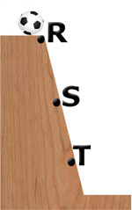
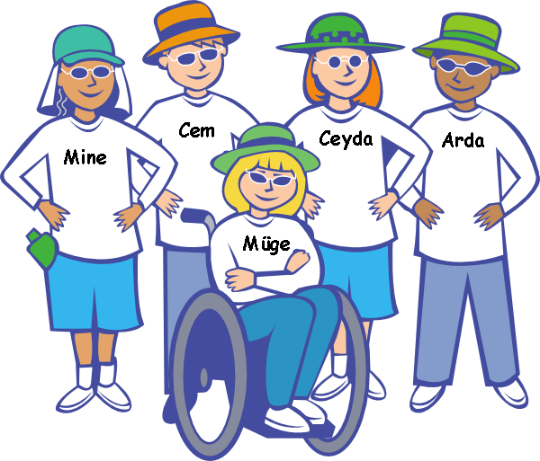
1. Şekildeki top R noktasından serbest bırakılıyor. Topun S noktasındaki potansiyel enerji (PE), kinetik enerji (KE) ve mekanik enerji (ME) grafiği şekil 1 de, topun T noktasındaki potansiyel enerji (PE), kinetik enerji (KE) ve mekanik enerji (ME) grafiği şekil 2 de verilmiştir.
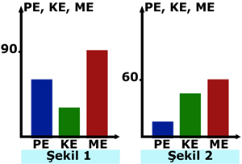

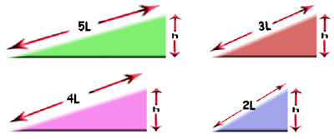

Bu şekil ve grafiklere bakarak aşağıdaki yorumlardan hangisi yapılamaz?
- Topun T noktasındaki sürati, S noktasındakinden fazladır.
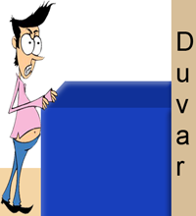
- S-T arasında sürtünme vardır.
- T noktasında mekanik enerji potansiyel enerji, azaldığı için azalmıştır.
- Topun T noktasında sahip olduğu ısı, S noktasındaki ısısından fazladır.

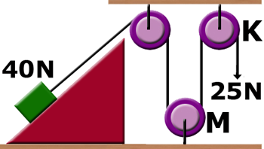
2. Şekildeki sistemde 40 N ağırlığındaki cisim 25 N’luk kuvvetle dengelenmiştir. Sistemden K ve M makaraları çıkartılırsa aynı cisim kaç N’luk kuvvet ile dengelenir?
A) 25 B) 30
C) 35 D) 40

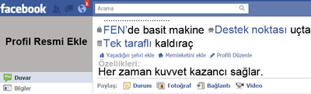
3.

Facebook’taki profili şekildeki gibi olan basit makinenin profil resmi aşağıdakilerden hangisi olabilir?
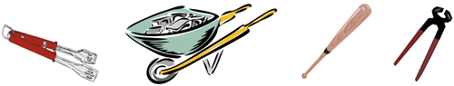
A) B) C) D)

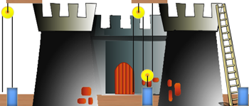
4. Bir asker mühimmat yüklü özdeş kutuları yükseklikleri aynı olan kalenin surlarına çıkarmak istiyor. Bunun için sabit makara, palanga ve merdiven kullanıyor. Askerin kutuları kalenin surlarına çıkarırken kullandığı basit makinelere göre yapmış olduğu işler arasındaki ilişki nasıldır?
A) Merdiven>Sabit makara>Palanga
B) Merdiven>Sabit makara=Palanga
C) Palanga>Sabit makara>Merdiven
D) Merdiven=Sabit makara=Palanga

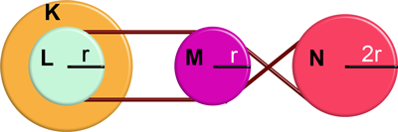
5.

Şekildeki K,L,M ve N kasnaklarından oluşan sistem için aşağıdakilerden hangisi yanlıştır?
A) K kasnağı ile M kasnağı aynı yönde döner.
B) K kasnağı ile N kasnağı zıt yönde döner.
C) K kasnağı 1 tur dönerse M kasnağı 2 tur döner.
D) K kasnağı 2 tur dönerse N kasnağı 1 tur döner.
6. Müge tekerlekli sandalye kullandığı için okul merdiveninden çıkmakta zorlanıyor. Sınıf arkadaşları Müge’nin merdiven yerine bir engelli rampası kullanması gerektiğini düşünüp engelli rampası projelerinin resmini çiziyorlar.
Hangi öğrencinin yaptığı proje seçilmeli ki Müge rampadan çıkarken en az kuvveti harcasın?

A) Müge B) Cem

C) Ceyda D) Arda

7. Yasin şekildeki konumda olan10 kg’lık koliyi 80 N’luk kuvvet uygulayarak itiyor.
Yasin’in yaptığı işin büyüklüğü aşağıdakilerden hangisine eşittir?
A) Bir cisme uygulanan dik kuvvetin yaptığı işe
B) Bir cismi yatayda 1m yer değiştiren kuvvetin yaptığı işe
C)Bir cisme yol aldıran 80 N’luk kuvvetin yaptığı işe
D)1 m yükseklikten düşen 8 kg’lık cismin yaptığı işe

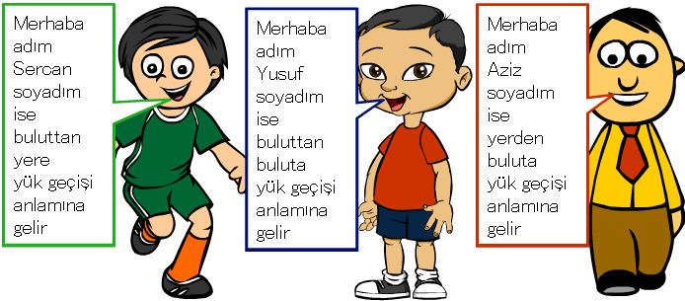
8.

Şekilde Sercan, Yusuf ve Aziz soyadları ile ilgili açıklamalarda bulunuyorlar. Aşağıdakilerden hangisinde ad ve soyadları doğru verilmiştir?
- Sercan ŞİMŞEK – Yusuf YILDIRIM – Aziz ŞİMŞEK
- Sercan YILDIRIM – Yusuf ŞİMŞEK – Aziz YILDIRIM
- Sercan YILDIRIM – Yusuf YILDIRIM – Aziz YILDIRIM
- Sercan ŞİMŞEK – Yusuf ŞİMŞEK – Aziz ŞİMŞEK

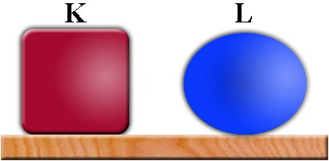
9.Dokunma ile elektriklendirme konusunda deney yapmak isteyen Ece başlangıçta yükleri bilinmeyen iletken K levhası ve L küresi birbirine dokundurup ayırıyor. Ece K levhası ve L kürelerinin son yükleri hakkında aşağıdakilerden hangisini söylerse yanlış bilgi vermiş olur?
A) K levhası ve L küresi her ikisi de + yüklüdür.
B) K levhası ve L küresi her ikisi de – yüklüdür
C) K levhası ve L küresi her ikisi de nötrdür.
D) K levhası + yüklü ve L küresi – yüklüdür.

10. Bir elektroskopun yapraklarında başlangıçtaki yük miktarını gösteren grafik şekil 1’deki ve bir süre geçtikten sonraki yapraklarındaki yük miktarını gösteren grafik şekil 2’deki gibidir.
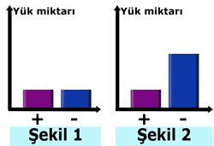
Buna göre aradan geçen zamanda aşağıdaki işlemlerden hangisi yapılmıştır?

A) Elektroskopun topuzuna artı yüklü bir cisim yaklaştırılırsa
B) Elektroskopun topuzuna artı yüklü cisim dokundurulursa
C) Elektroskopun topuzuna eksi yüklü bir cisim yaklaştırılırsa
D) Elektroskopun topuzuna nötr bir cisim yaklaştırılırsa
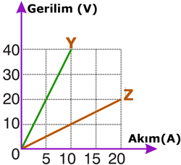
11. Gerilim – Akım değerleri grafikte verilen Y ve Z ampullerinin dirençleri büyüklüğünün toplamı aşağıdakilerden hangisidir?
A) 1 B) 3
C) 4 D) 5

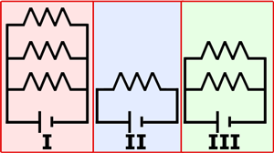
12. Özdeş pil ve dirençler ile şekildeki elektrik devreleri kuruluyor. I, II ve III ile gösterilen elektrik devrelerinin eşdeğer dirençleri arasındaki ilişki nasıl olur?
A) I>III>II
B) II>III>I
C) II>I>III
D) I=II=III

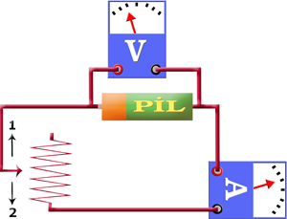
13. Reosta, ampermetre, voltmetre ve pil, kullanılarak şekildeki elektrik devresi hazırlanıyor. Şekildeki elektrik devresine göre aşağıdaki
yorumlardan hangisi yanlıştır?

- Reostanın sürgüsü 1 yönünde hareket ederse ampermetrede okunan değer azalır.
- Reostanın sürgüsü 2 yönünde hareket ederse ampermetrede okunan değer artar.
- Reostanın sürgüsü 2 yönünde hareket ettirilirse voltmetrede okunan değer azalır.
- Reostanın sürgüsü 1 yönünde hareket ettirilirse voltmetrede okunan değer değişmez.

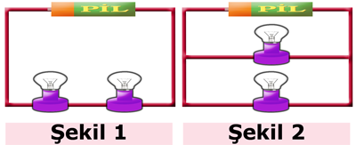
14.

Şekilde özdeş ampul, pil ve iletken tellerden oluşan 2 devre verilmiştir. Şekiller hakkında aşağıdaki yorumlardan hangisi yanlıştır?

- Şekil 1 deki lambaların parlaklığı şekil 2 deki lambaların parlaklığından azdır.
- Şekil 1 de ampullerden birisi duyundan çıkarılırsa ikisi de yanmaz.
- Şekil 1 deki piller şekil 2 deki pillerden daha fazla süre ışık verirler.
- Şekil 2 de ampullerden birisi duyundan çıkarılırsa ikisi de yanmaz.

15. Kanımızda atık maddelerin yanı sıra karbonhidratların, yağların ve proteinlerin sindirilmesi sonucunda oluşan küçük moleküller ile vitamin ve su gibi yararlı maddeler de bulunur. Öyleyse, böbreklerimizin kanımızı süzerken kanımızın içindeki yararlı
maddeleri koruyup atık maddeleri uzaklaştırması gerekir.
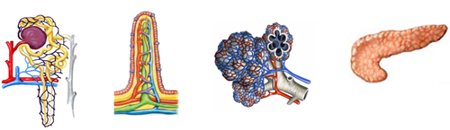
Böbrekte yararlı maddelerin vücutta kalmasını sağlamak aşağıdakilerden hangisinin görevidir?

A) B) C) D)

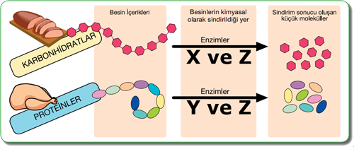
16.

Şekilde karbonhidrat ve proteinlerin sindirimi gösterilmiştir.
X,Y ve Z sindirim yapan organlar olduğuna göre Z organında aşağıdakilerden hangisi ya da hangileri sindirilir?
A) Yağlar B) Proteinler
C) Karbonhidratlar D) Proteinler, karbonhidratlar ve yağlar

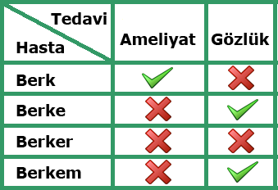
17. Berk, Berke, Berker ve Berkem göz kusurları olan kişilerdir. Doktor bu hastaların rahatsızlıkları için ameliyat ya da gözlük tedavisi uygulayacaktır. Kime hangi tedavi uygulanacağı tabloda gösterilmiştir. Buna göre aşağıda yapılan açıklamalardan hangisi kesinlikle yanlıştır?
A) Berk şaşı olabilir. B) Berke miyop olabilir.
C) Berker’in gözleri sağlamdır. D) Berkem hipermetrop olabilir.

18.

Merkezi sinir sistemi organları kontrolünde gerçekleşen bazı olaylara yukarıdaki gibi örnekler verilebilir. Aşağıdakilerden hangisinin kontrolünde gerçekleşen bir olay yukarıda örneklendirilmemiştir?

A) Beyin B) Omurilik C) Omurilik soğanı D) Beyincik
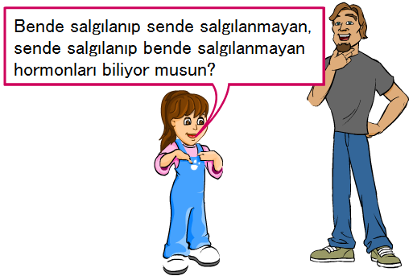
19.

Ceyda 8 yaşında ve babası
34 yaşındadır; ikisinin de hormonal
bir rahatsızlığı yoktur. Buna göre
Ceyda’nın sorduğu sorunun
cevabı aşağıdakilerden hangi-
si ya da hangileridir?
A) Eşeysel hormonlar
B) Büyüme hormonu – Eşeysel hormonlar
C) İnsülin – Glukagon
D) Adrenalin – Tiroksin

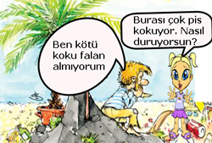
20. Zeynep ile çöpçü arasındaki konuşma şekildeki gibidir.
Bu durumla ilgili olarak aşağıdaki açıklamalardan hangisi doğrudur?

- Çöpçü sürekli aynı kokuyu aldığı için bir süre sonra kokuyu hissetmemeye başlıyor.
- Zeynep’in koku almaçları çok hassas olduğu için kokuyu hissediyor.
- Çöpçünün koku almaçları işlevini kaybetmiştir.
- Zeynep ortamda kaldıkça kokuyu daha fazla hissedecektir.
1-c 2-a 3-b 4-d 5-c 6-a 7-a 8-b 9-d 10-c 11-d 12-b 13-c 14-d 15-a 16-d 17-c 18-b 19-b 20-a
Not: Her soru 5 puan. Başarılar dilerim. Fatih GİZLİGİDER

